KAĞITHANE MTAL
2023-2024 EĞİTİM ÖĞRETİM YILI 11. SINIF FELSEFE DERSİ 1. DÖNEM 1. YAZILI SINAVI A
AD/SOYAD: SINIF: NO:

1- Felsefenin Antik Yunanda doğmasının nedenlerinden en az 3 tane yazınız. (10p)

2)Thales ile başlayan “arkhe” problemi nedir? Filozofların sorguladıkları veya cevap aradıkları “arkhe” ne demektir? (10p)

3)Toplumsal tarihte bütün toplumların içinden geçtikleri mitolojik bir dönem olmuştur. Felsefe mitolojik düşünüşten sonra gelişmiştir. Evrene ve varlığa mitolojik bakmak ile felsefi bakmak arasında nasıl bir fark vardır? (10P)

4) Platonun mağara benzetmesi üzerinden;
a)Platon’un varlık hakkındaki görüşünü yazınız(10p)
b)Platon’un bilgi hakkındaki görüşünü yazınız(10p)
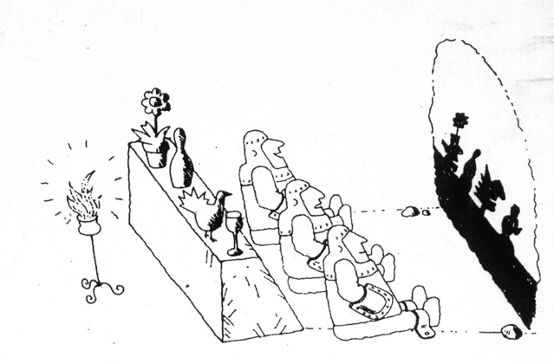

2-Resimle ilgili felsefi soru oluşturunuz (10p)
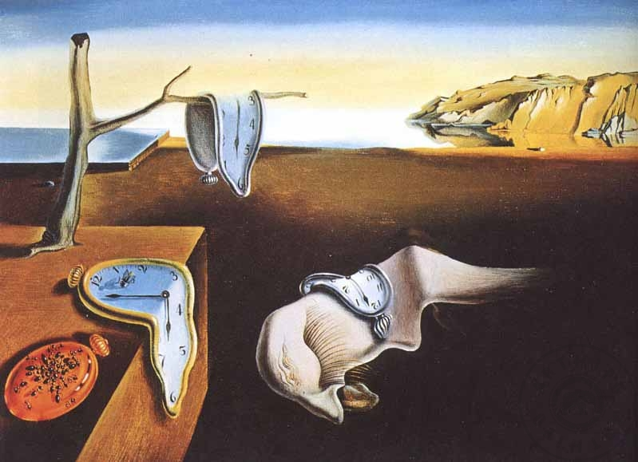

3-Aristoteles’in varlık anlayışını bir örnek ile dört ilke(neden) üzerinden açıklayınız. (20p)

4- Hava durumuyla alakalı Sabuha mı, Halis mi haklı? Sofistler bu durumu nasıl değerlendirirdi? Açıklayınız.
(10p)



8) Felsefe insanı önyargılardan uzaklaştırır. Önyargılar gerçeği örter ama felsefe gerçeği kavrayışımızı derinleştirir. Bu sözü 12 Öfkeli Adam filmi üzerinden açıklayınız. (10p)

Sevgili öğrencilerime Başarılar Dilerim
Rojda ALAK KOÇ

